МИНОБРНАУКИ РОССИИ

Федеральное государственное бюджетное образовательное учреждение высшего образования

НИЖЕГОРОДСКИЙ ГОСУДАРСТВЕННЫЙ ТЕХНИЧЕСКИЙ

УНИВЕРСИТЕТ им. Р.Е.АЛЕКСЕЕВА

Институт радиоэлектроники и информационных технологий

Кафедра информатики и систем управления

ОТЧЁТ

по лабораторной работе №4

по дисциплине

Основы информатики

РУКОВОДИТЕЛЬ:

Степаненко М. А.

СТУДЕНТ:

Смирнов И. А.

22-ПМ-2

Работа защищена «___» ____________

Нижний Новгород, 2022

Лабораторная работа № 4 «ООП»

Цель работы: изучить основные принципы ООП

Ход работы:

Придумаем систему, состоящую из IT компании и её работников

Создадим абстрактный класс, который содержит минимальный набор свойств и методов любой IT компании.

Создадим

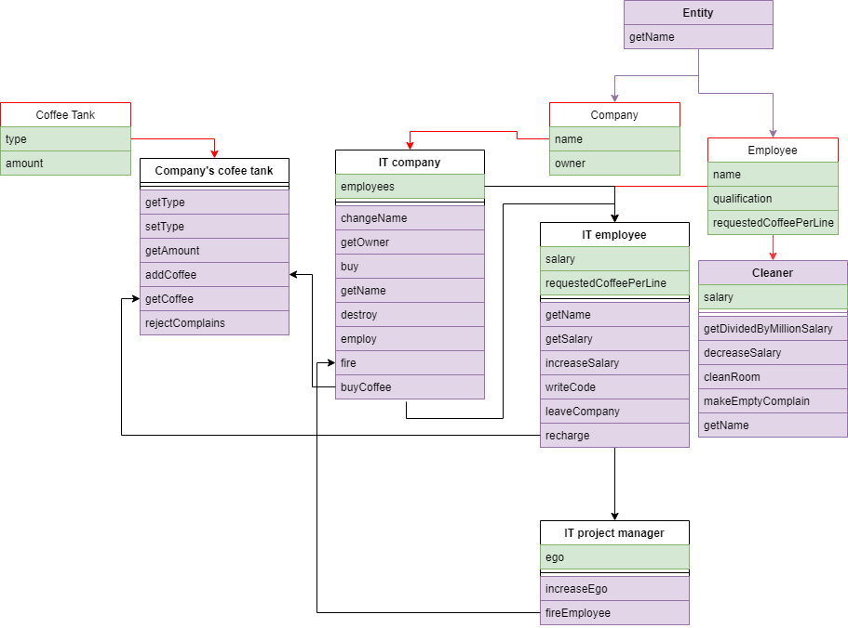

Вывод: реализовали принципы ООП на примере создание системы в виде схемы